Администрация Павловского муниципального округа
Нижегородской области

ПОСТАНОВЛЕНИЕ
11.04.2023 № 459
О внесении изменений в постановление администрации Павловского муниципального округа Нижегородской области от 17.05.2021г. №456 «Об утверждении реестра мест (площадок) накопления твёрдых коммунальных отходов на территории Павловского муниципального округа Нижегородской области»

В соответствии с Федеральным законом от 06 октября 2003г. №131-ФЗ «Об общих принципах организации местного самоуправления в Российской Федерации», Федеральным законом от 24 июня 1998 года № 89-ФЗ «Об отходах производства и потребления», Постановлением Правительства Российской Федерации от 31 августа 2018 года № 1039 «Об утверждении Правил обустройства мест (площадок) накопления твердых коммунальных отходов и ведения их реестра» постановляю:
- Внести в постановление администрации Павловского муниципального округа от 17.05.2021г. №456 «Об утверждении реестра мест (площадок) накопления твёрдых коммунальных отходов на территории Павловского муниципального округа Нижегородской области» (далее Постановление) следующие изменения:
Строки реестра мест (площадок) накопления твёрдых коммунальных отходов Тумботинского административно-территориального управления (далее реестр мест (площадок) накопления ТКО) – 14; 45; изложить в следующей редакции (приложение № 1).
Дополнить реестр мест (площадок) накопления ТКО Тумботинского административно-территориального управления строками – 52; 53; и изложить в следующей редакции (приложение № 1).
Дополнить в схемы контейнерных площадок Тумботинского административно-территориального управления строками – 52; 53; и изложить в следующей редакции (приложение № 2).
2. Реестр мест (площадок) накопления твердых коммунальных отходов на территории Павловского муниципального округа Нижегородской области (Приложение №1) и принятую схему размещения мест (площадок) накопления твердых коммунальных отходов на территории Тумботинского административно-территориального управления администрации Павловского муниципального округа Нижегородской области (Приложение №2) разместить на официальном сайте администрации Павловского муниципального округа Нижегородской области: http://www.admpavlovo.ru.
3. Обнародовать настоящее постановление в установленном порядке.
4. Настоящее постановление вступает в силу со дня его официального опубликования.
5. Контроль за исполнением настоящего постановления возложить на первого заместителя главы администрации Павловского муниципального округа И.А. Баринова.

Глава местного самоуправления А.О. Кириллов

Приложение № 1
к постановления администрации
Павловского муниципального округа
от 11.04.2023 № 459

Реестр мест (площадок) накопления твердых коммунальных отходов на территории Павловского муниципального округа Нижегородской области
№ Наличие п/п | Данные о нахождении мест(площадок) накопления твердых коммунальных отходов |  |  | Данные о технических характеристиках мест (площадок) накопления твердых коммунальных отходов |  |  |  |  |  |  |  |  | Данные о собственниках мест (площадок) накопления твердых отходов | Данные об источниках образования ТКО
№ Наличие п/п |  |  |  | Количество контейнеров шт. | материал контейнера |  |  | Емкость (отдельного контейнера) м3 | наличие бункера | основание площадки | наличие ограждения | площадь контейнерной площадки (кв.м.)
№ Наличие п/п | Адрес контейнерной площадки | Географические координаты площадки |  | Количество контейнеров шт. | Сетчатый/для раздельного сбора мусора | пластиковый плоск/ крыш | металлический
№ Наличие п/п | Адрес контейнерной площадки | Широта | Долгота
Тумботинское административно - территориальное управление
14 | Нижегородская обл., Павловский р-он, р.п. Тумботино, ул. Кирова д.1 | 55.994421 | 43.016490 | 2 |  | 2* |  | 1,1 |  | грунтовое | павильон - 2 шт. | 8 | Павловский муниципальный округ (Тумботинское АТУ, ИНН5252046468; ОГРН 1205200052420) | Индивидуальные жилые дома (ул. Кирова)
45 | Нижегородская обл., Павловский р-он, р.п. Тумботино, в 5 метрах от кладбища | 55.983919 | 43.002586 |  |  |  |  |  | бункер 8мᶾ | грунтовое | - | 12 | Павловский муниципальный округ (Тумботинское АТУ, ИНН5252046468; ОГРН 1205200052420) | жители р.п. Тумботино
52 | Нижегородская область, Павловский район, д. Щепачиха, в 5 метрах от ворот кладбища (на период месячника по благоустройству) | 55.993828 | 42.881935 | 1 |  | 1 |  | 1,1 |  |  |  | 4 | Павловский муниципальный округ (Тумботинское АТУ, ИНН5252046468; ОГРН 1205200052420) | жители д. Щепачиха
53 | Нижегородская область, Павловский район, р.п. Тумботино, ул. Буденного д.№ 28 (Сквер ветеранов) (на период месячника по благоустройству) | 55.996438 | 43.026563 | 1 |  | 1 |  | 1,1 |  |  |  | 4 | Павловский муниципальный округ (Тумботинское АТУ, ИНН5252046468; ОГРН 1205200052420) | жители р.п. Тумботино

Приложение № 2
к постановлению администрации
Павловского муниципального округа
Нижегородской области
от 11.04.2023 № 459

№ п. реестра | Полный адрес расположения контейнерной площадки | Координаты (Широта, Долгота) | Карта
52 | Нижегородская область, Павловский район, д. Щепачиха, в 5 метрах от ворот кладбища (на период месячника по благоустройству) | 55.993828  42.881935 | 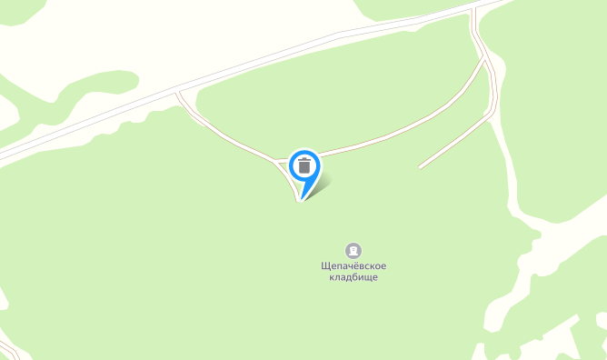
Схема контейнерных площадок Тумботинского АТУ администрации Павловского муниципального округа
53 | Нижегородская область, Павловский район, р.п. Тумботино, ул. Буденного д.№ 28 (Сквер ветеранов) (на период месячника по благоустройству) | 55.996438  43.026563 | 